Приложение № 5



**Добрый день!**

**В целях защиты прав и интересов спортсменов и участников соревнований, выполнение требований правил игры «Баскетбол» при проведении спортивных, физкультурно-массовых мероприятий, предоставления льгот участникам спортивных, физкультурно-массовых мероприятий при страховании от несчастных случаев компания АльфаСтрахование и Федерация баскетбола сформировали общую программу лояльности по страхованию.**

**Преимущества программы:**

1. Возможность оформления и получения полиса (без обращения в офис страховой компании)

2. Низкая стоимость полиса

3. Единая тарификация для всех членов федерации

4. Персональный менеджер для решения всех вопросов страхования (оформление полисов, страховые выплаты, документы)

**Для удобства мы разработали для Вас два варианта оформления:**

1. **Оформление полиса по заявке через персонального менеджера (связаться можно любым удобным способом):**

**Мирсагитова Венера Ленарисовна**

Специалист блока добровольного медицинского страхования Уфимского филиала АО «АльфаСтрахование»  
450074, г. Уфа, ул. Революционная, 70/1

Тел.: +7 (347) 2 464 904 вн. 745448  
Моб.: +7 (927) 9292620   
E-mail: [MirsagitovaVL@alfastrah.ru](mailto:MirsagitovaVL@alfastrah.ru)

1. **Через сайт Федерации баскетбола (**[**http://www.ufabasket.ru/**](http://www.ufabasket.ru/)**) онлайн, нажав кнопку КУПИТЬ ПОЛИС**

**Маршрутизатор для выписки полиса по страхованию спортсменов от несчастного случая**.

1. Заходим на официальный сайт Федерации баскетбола <http://www.ufabasket.ru/>

На главной странице Вы увидите баннер «СТРАХОВАНИЕ СПОРТСМЕНОВ». Необходимо нажать на «купить полис»

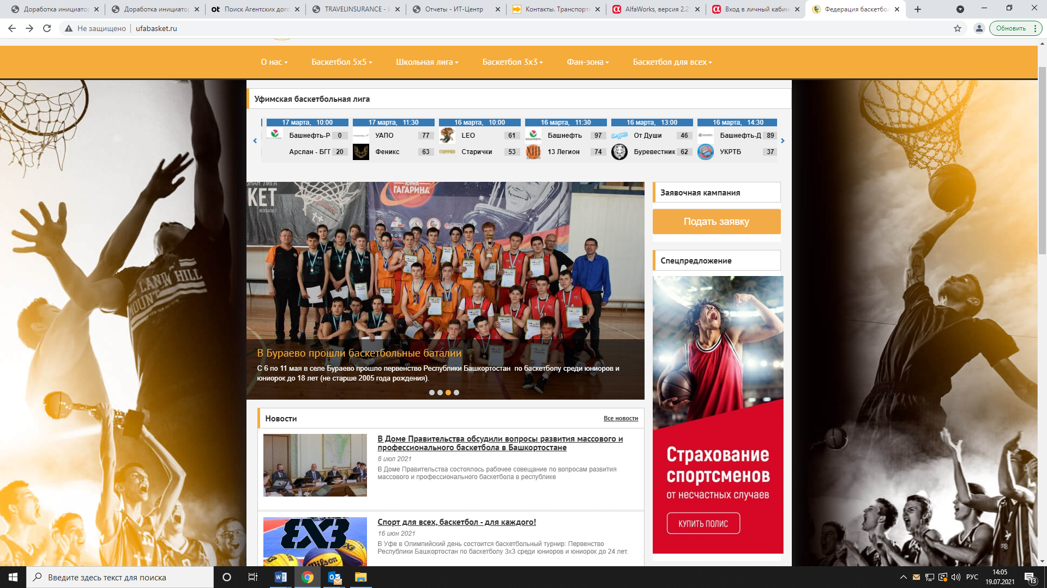

2. У Вас выйдет окошко с цифрами ПРОМОКОДА. Необходимо нажать «далее».

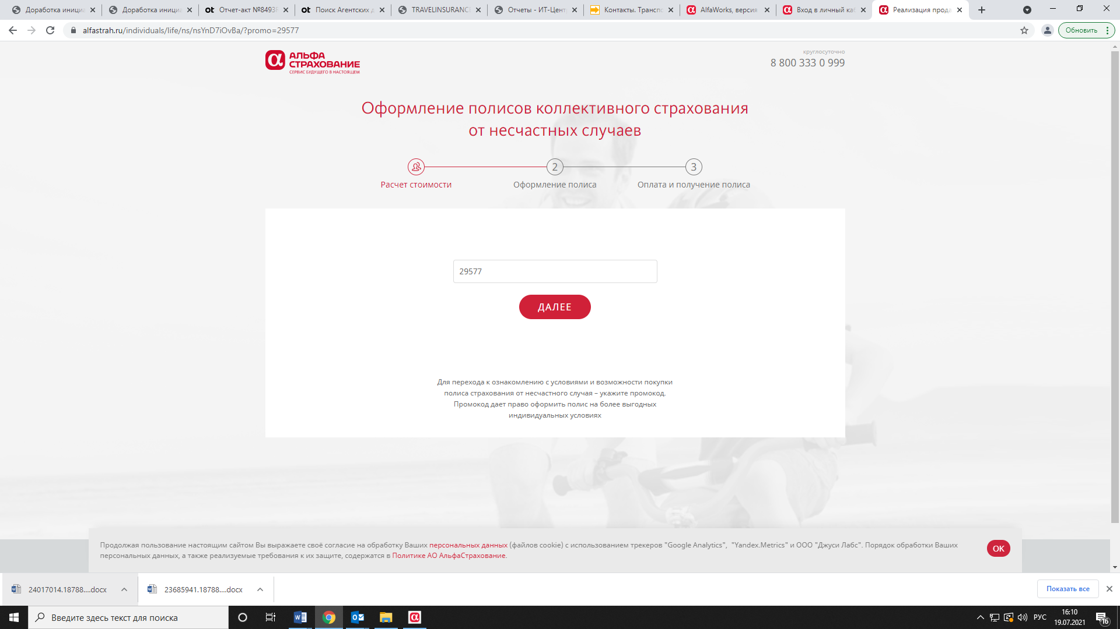

3. В следующем окошке у Вас отобразятся две программы по возрасту. Для того чтобы рассчитать стоимость страхового полиса Вам необходимо заполнить данные. И нажать «ПЕРЕЙТИ К ОФОРМЛЕНИЮ ПОЛИСА»

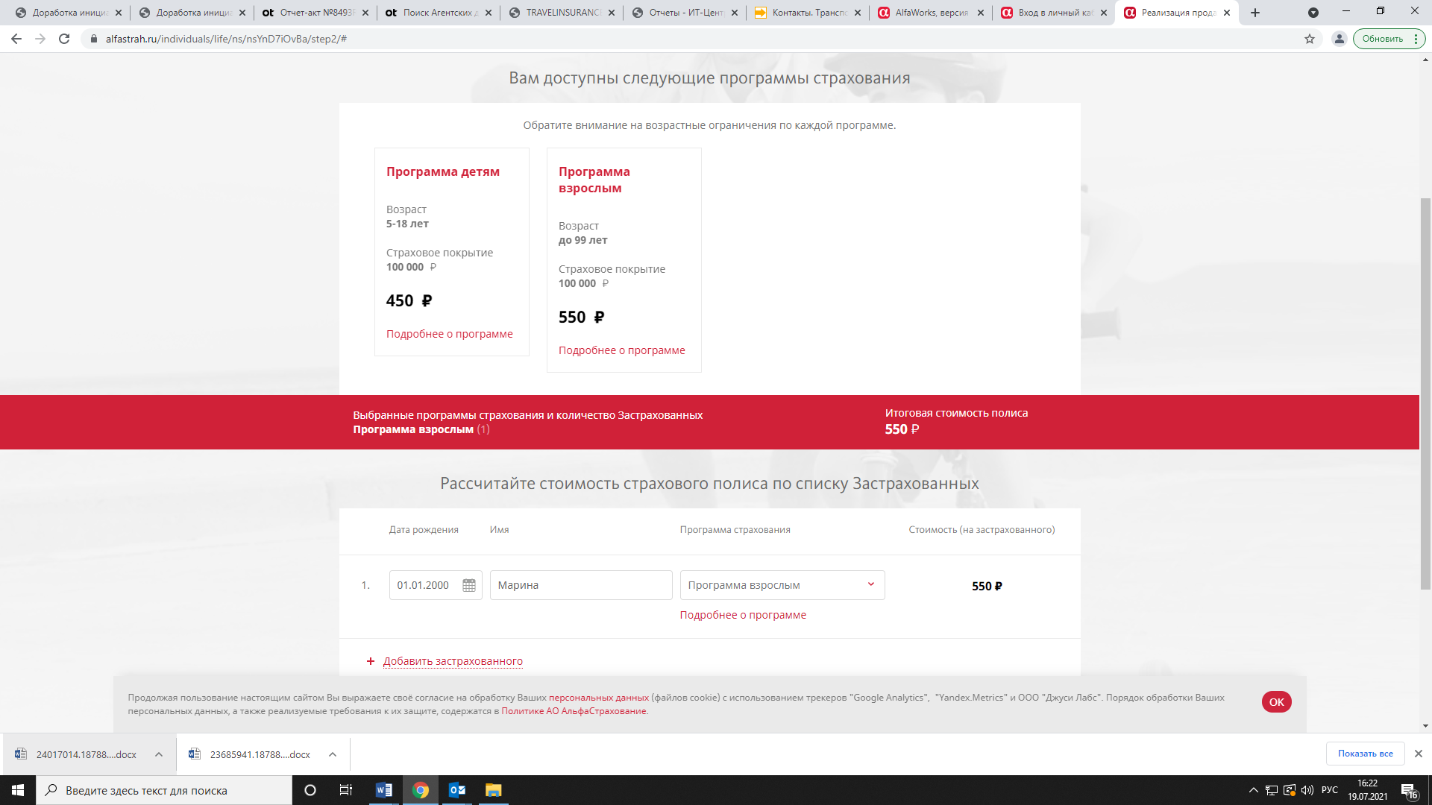

4. Далее необходимо заполнить данные Страхователя и Застрахованного.

Если полис оформляется по детской программе, то Страхователем должно быть совершеннолетнее лицо.

Если застрахованным является совершеннолетнее лицо, то он и может быть страхователем.

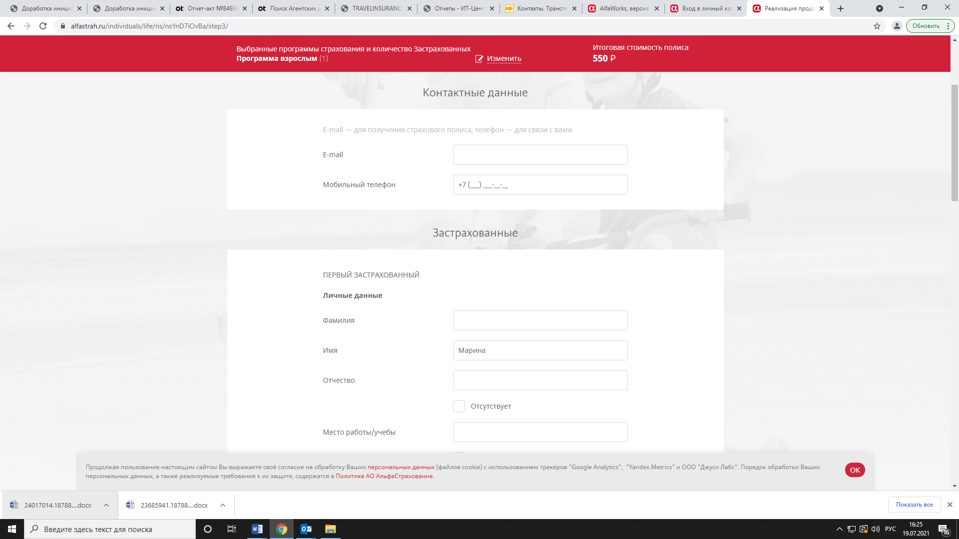

5. Далее выйдет окошко для оплаты. Нажмите на ярлычок VISA и кнопка «ОПЛАТИТЬ» станет активной.

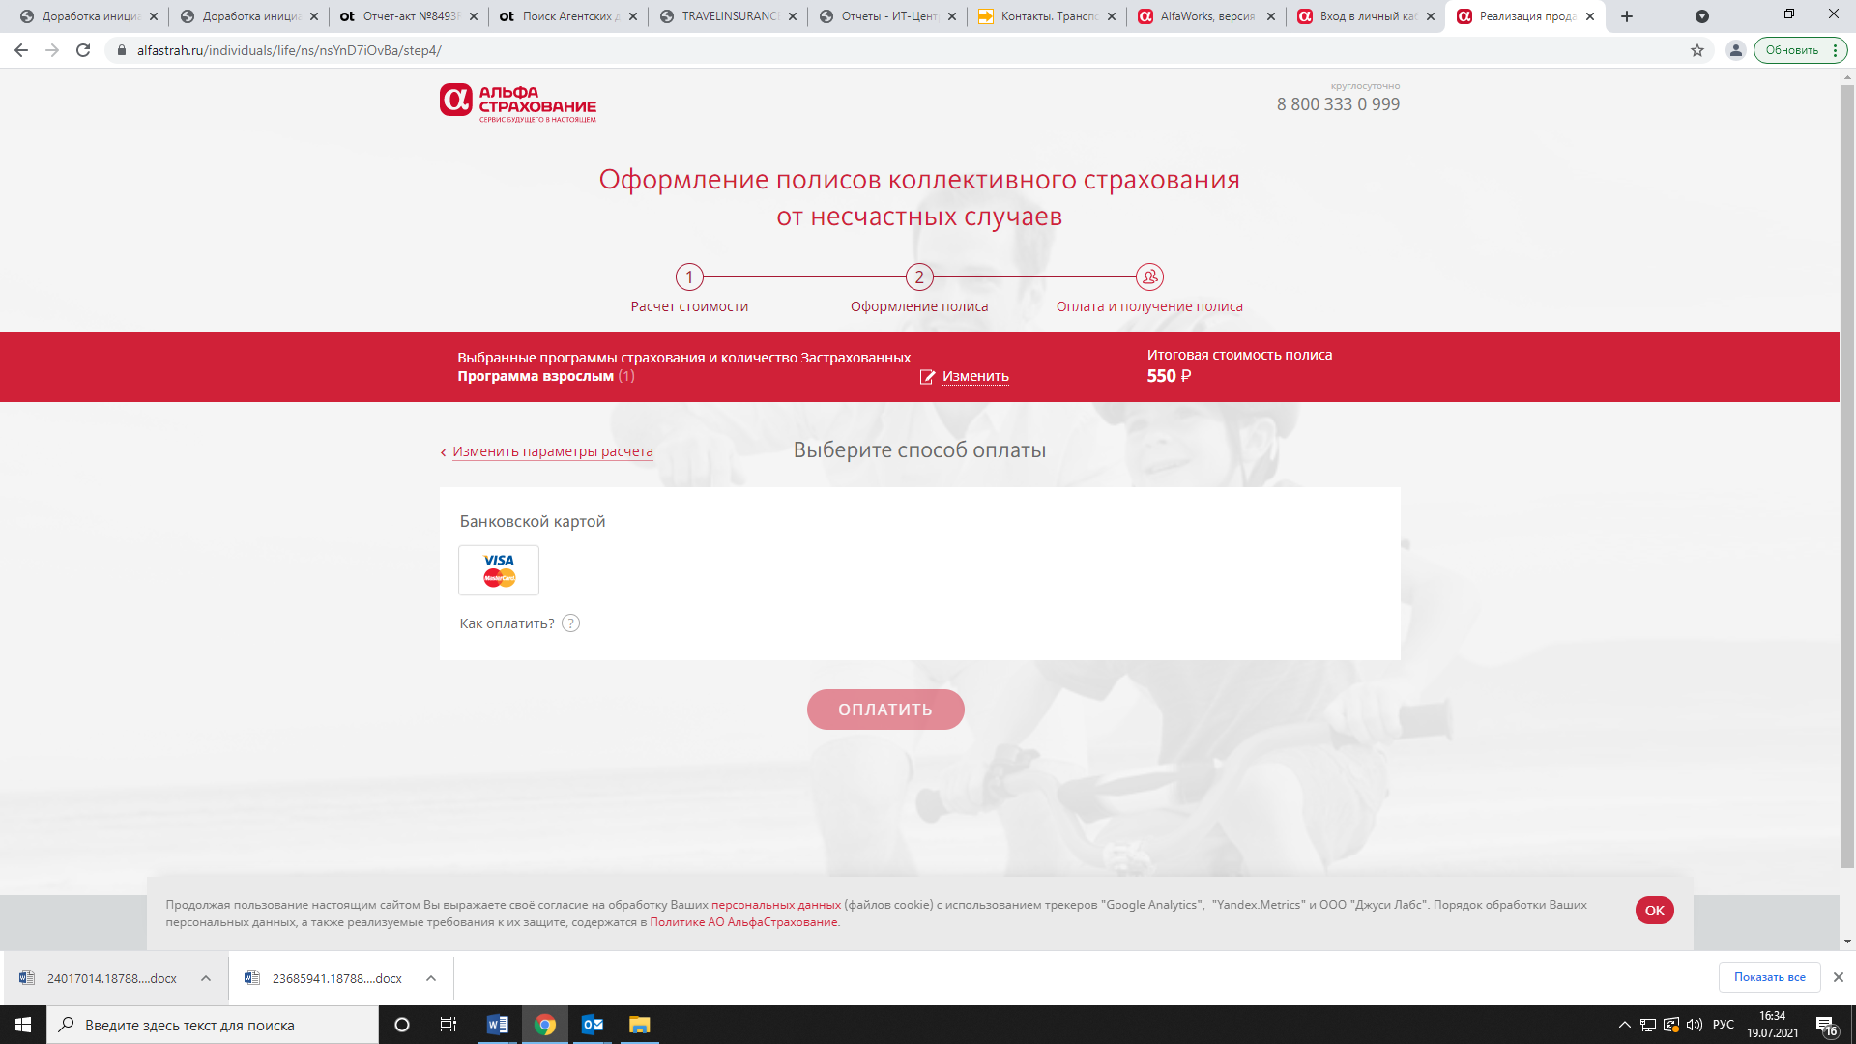

6. После нажатия кнопки «ОПЛАТИТЬ» появится окошко для стандартной оплаты онлайн.

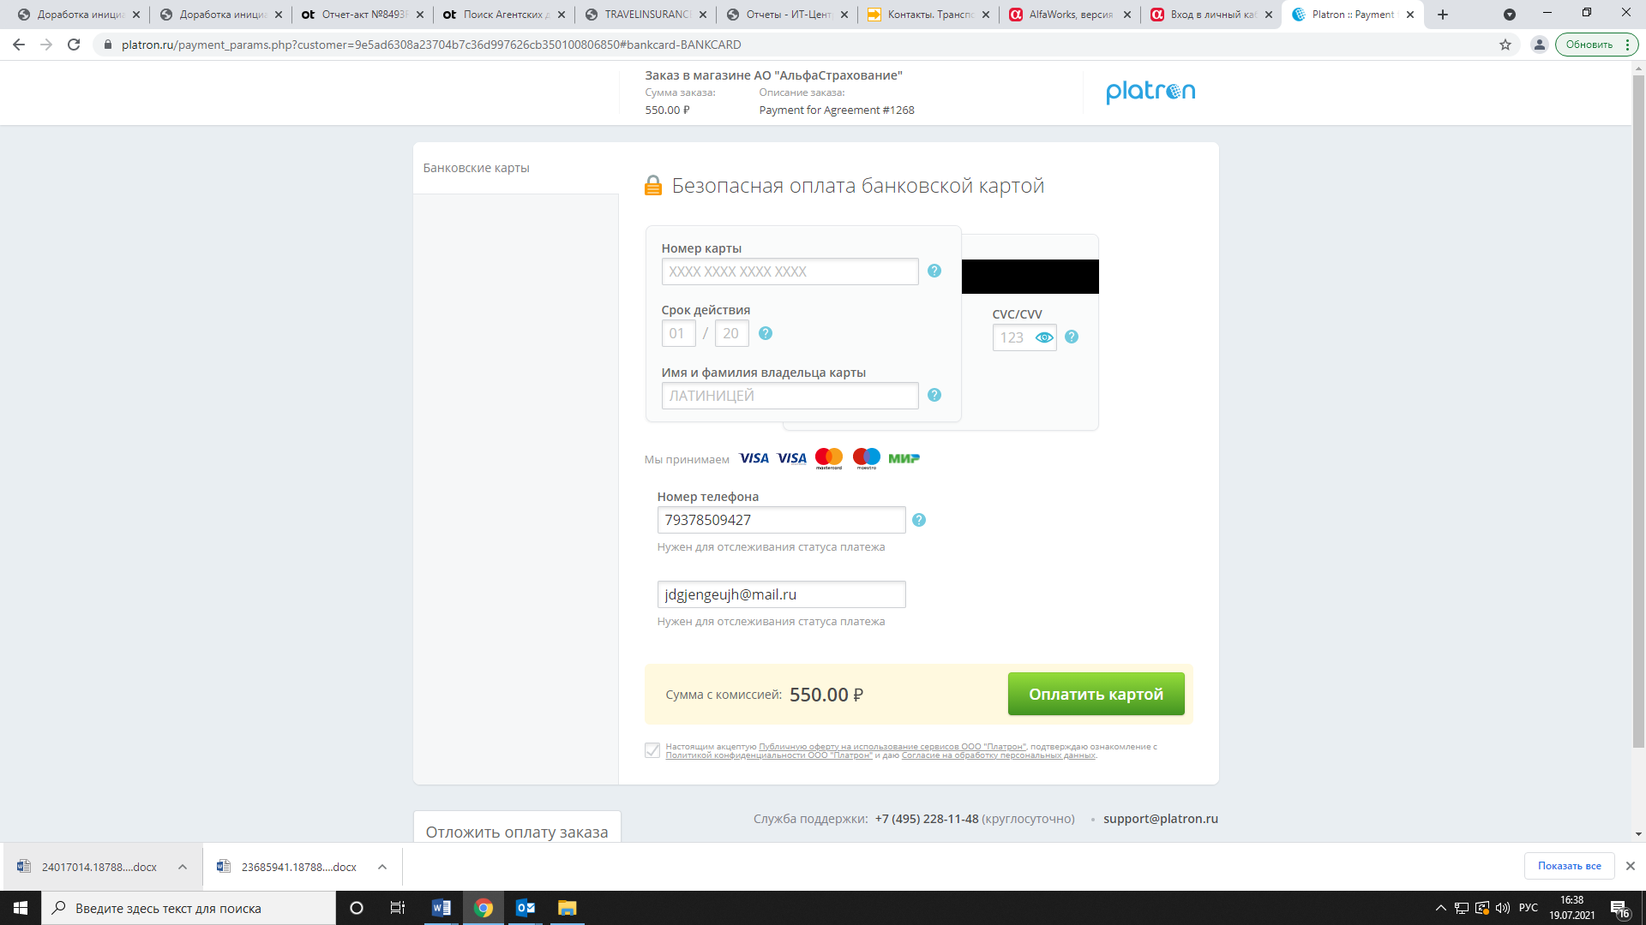

7. Поздравляю! Вы застрахованы в компании АльфаСтрахование!

Страховой полис и чек об оплате придет на электронный адрес, который Вы указали при заполнении данных.